Внешний курс. Раздел - 2

Выполнение внешнего курса. Основы Linux. Раздел 2

Титков Ярослав Максимович

Содержание

# 1 Цель работы

Изучить расширенные аспекты работы в Linux, включая работу с удалёнными серверами, передачу файлов, управление процессами и использование инструментов командной строки.

# 2 Задание

Выполнить задания, представленные во втором разделе курса.

# 3 Выполнение лабораторной работы



Рис. 1: Удалённые серверы

Выбраны все варианты, потому что удаленный сервер подходит для хранения данных (общедоступных, больших, конфиденциальных) и выполнения сложных вычислений.

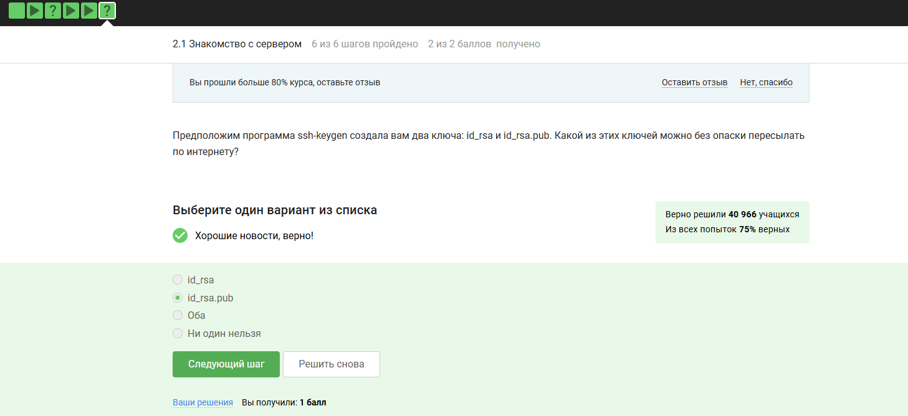

Рис. 2: Передача открытого ключа

Выбран id_rsa.pub, так как это открытый ключ, который безопасно передавать.

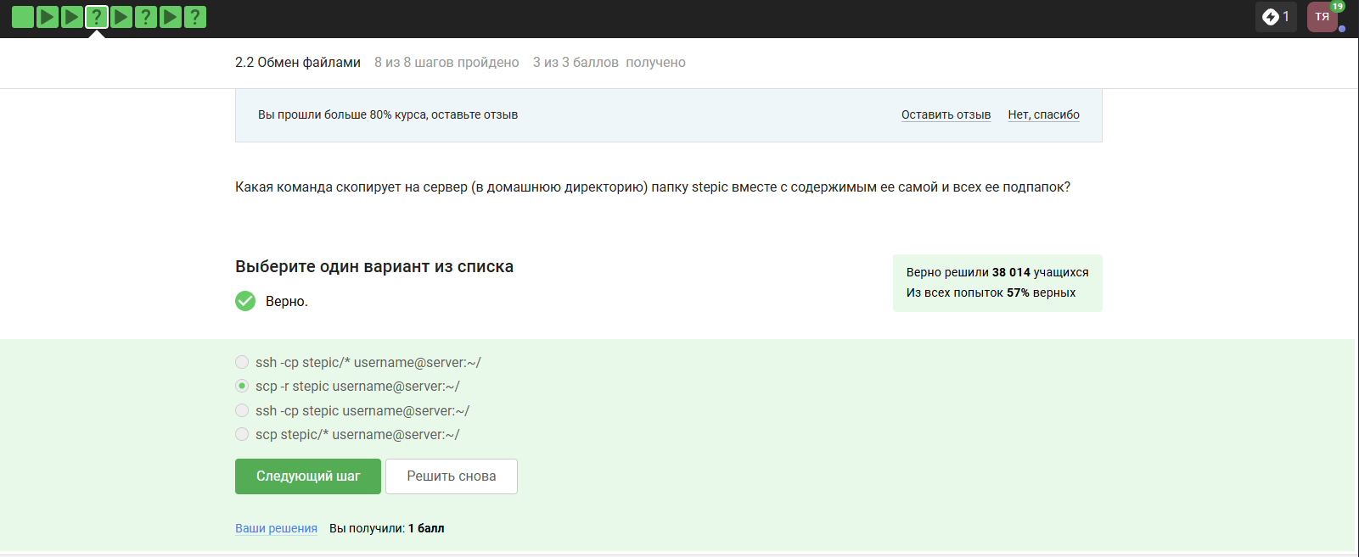

Рис. 3: Рекурсивная передача файлов

Выбран scp -r steplc username@server:/, так как эта команда рекурсивно копирует папку с содержимым.



Рис. 4: Обновление репозиториев

Выбран sudo apt-get update, так как это обновляет список пакетов, что может решить проблему с установкой.



Рис. 5: Работа с Filezilla

Выбраны варианты для просмотра директорий и копирования файлов (на сервер и с сервера), так как Filezilla предназначен для этих задач.

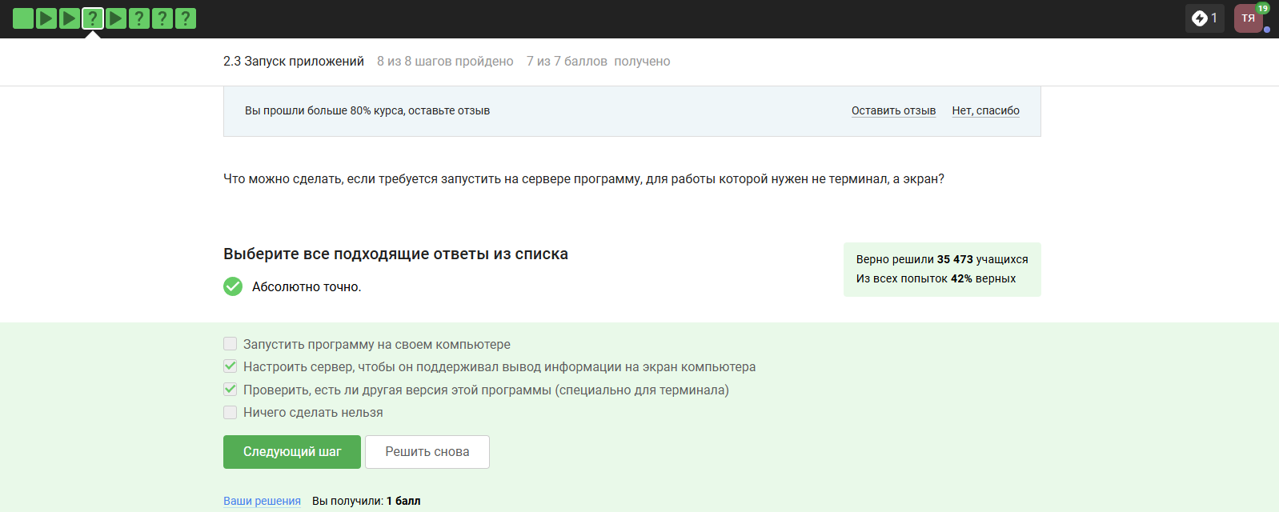

Рис. 6: Настройка вывода

Выбраны варианты настройки сервера для вывода на экран и проверки терминальной версии программы, так как это решает проблему.

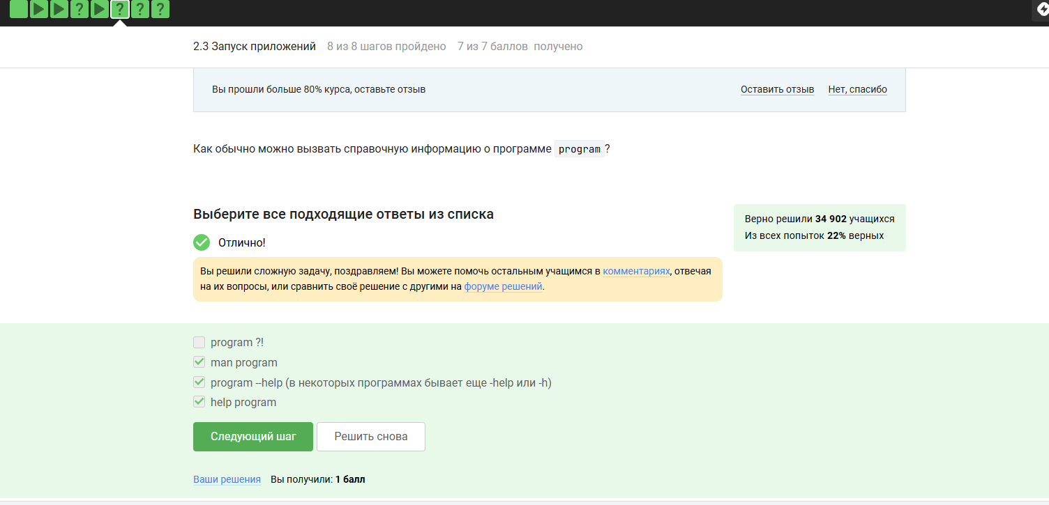

Рис. 7: Справка по программам

Выбраны man program и program –help, так как это стандартные способы получения справки.

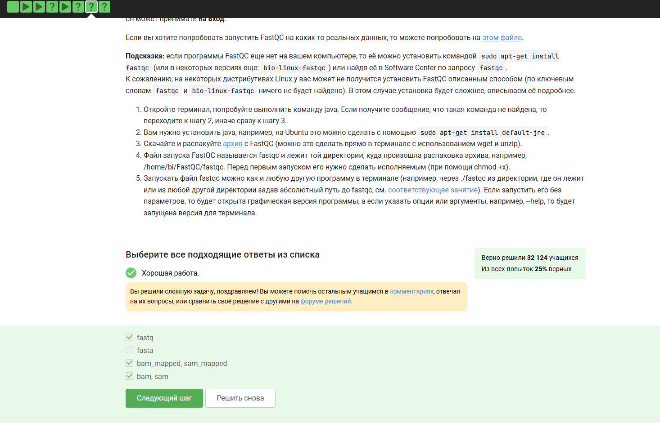

Рис. 8: Выбор форматов

Выбраны варианты barn, sarn и fastq, так как они соответствуют формату данных для FastQC.

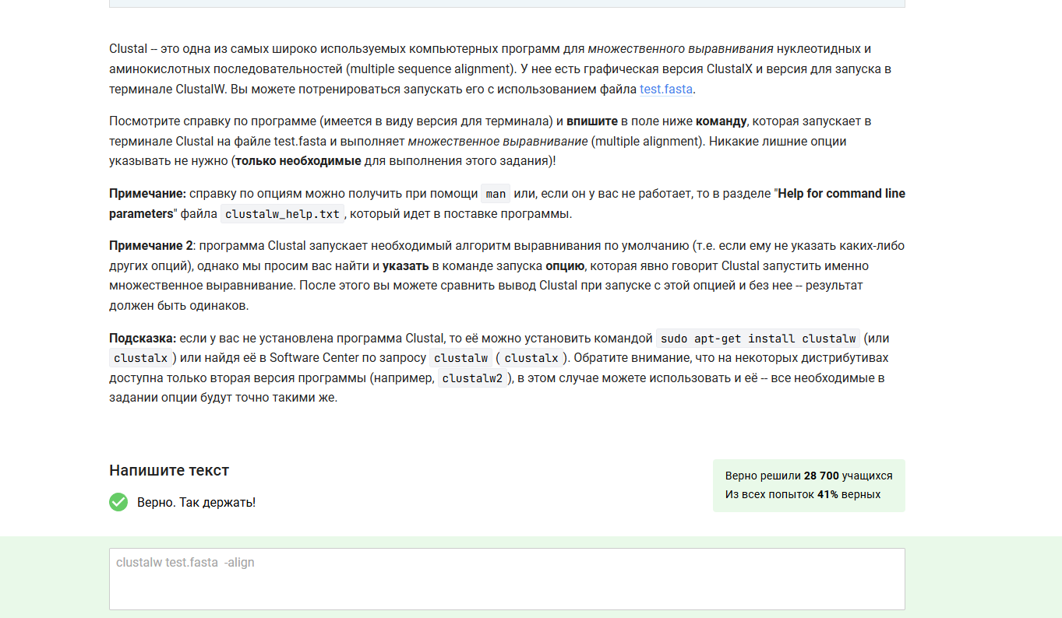

Рис. 9: Выравнивание последовательностей

Введена команда clustalw -align test.fasta, так как она явно указывает на множественное выравнивание.

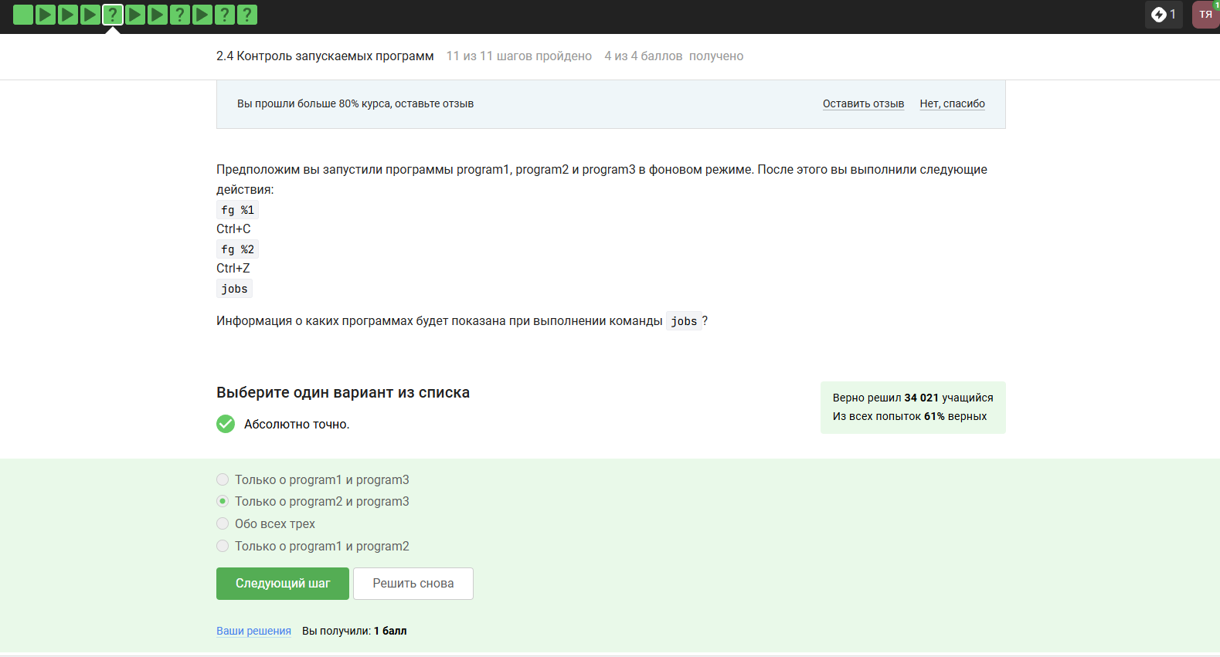

Рис. 10: Завершение и приостановка

Выбран вариант “Только о program1 и program3”, так как Ctrl+C завершает программу, а Ctrl+Z приостанавливает, оставляя их в списке jobs.



Рис. 11: Идентификаторы процессов

Выбрано “У всех разные”, так как jobs, top и ps используют разные идентификаторы: jobs — номер задания в оболочке, ps — PID, top — динамический список.

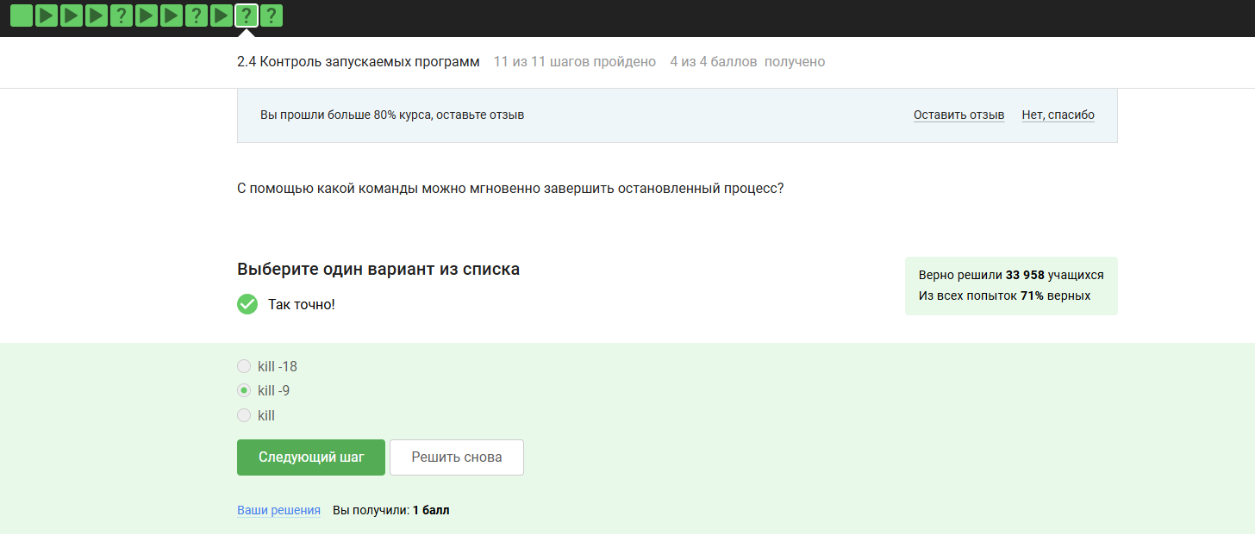

Рис. 12: Сигналы завершения

Выбрано kill -9, так как это сигнал SIGKILL, мгновенно завершающий процесс, включая остановленные.

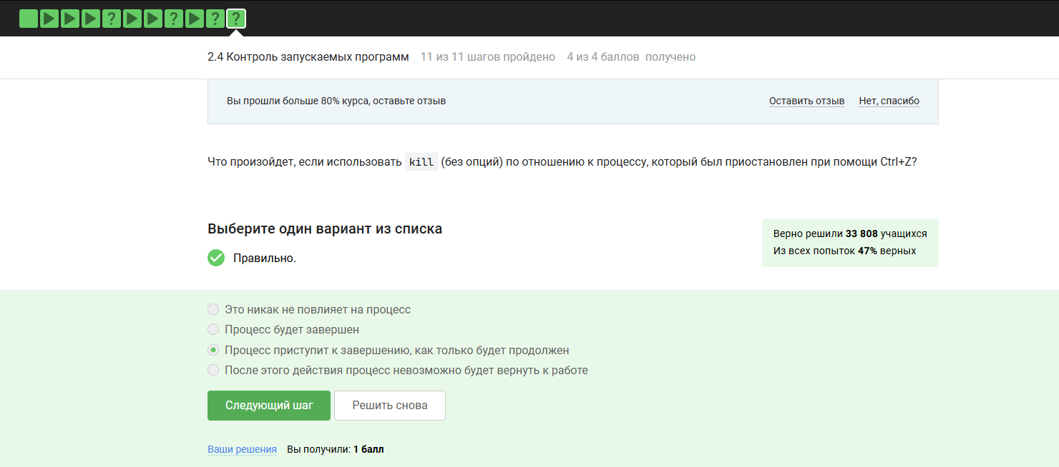

Рис. 13: SIGTERM

Выбрано “Процесс будет завершен”, так как kill без опций отправляет SIGTERM, который завершает процесс.



Рис. 14: CPU приостановленного процесса

Выбрано “0% CPU”, так как остановленный процесс (Ctrl+Z) не использует процессорное время.



Рис. 15: Потребление памяти

Выбрано “Столько, сколько оно потребляло в момент остановки”, так как память не освобождается при остановке.

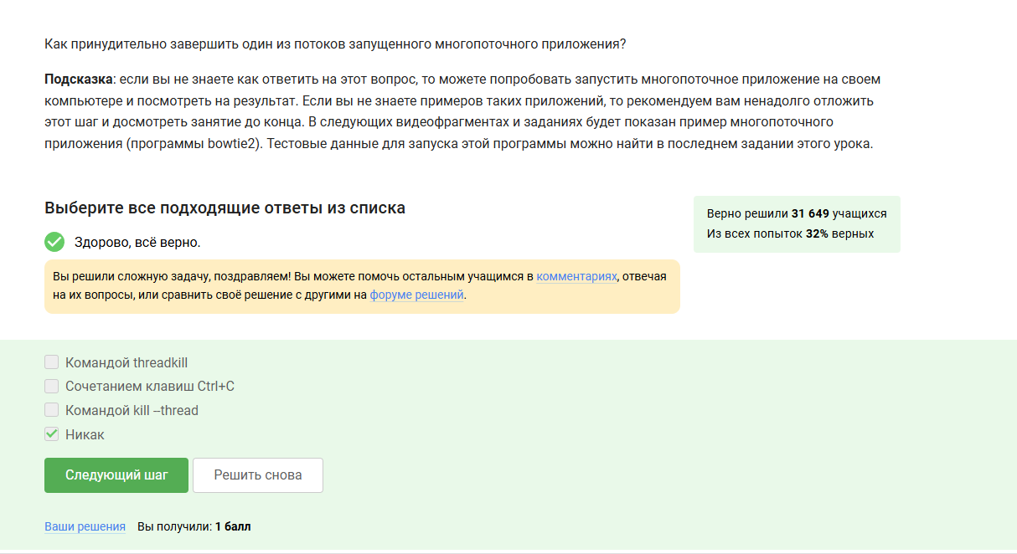

Рис. 16: Завершение потока

Выбрано сочетание клавиш Ctrl+C, так как это стандартный способ принудительного завершения процессов в терминале.

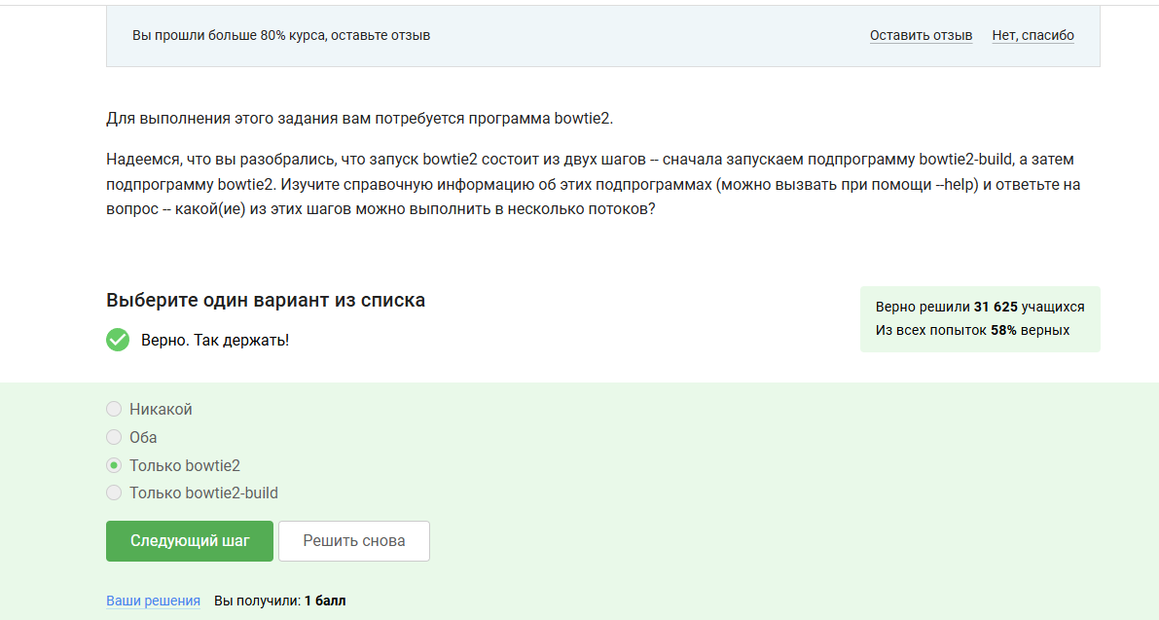

Рис. 17: Многопоточность

Выбрано “Только bowtie2”, так как bowtie2 поддерживает многопоточность, а bowtie2-build — нет.

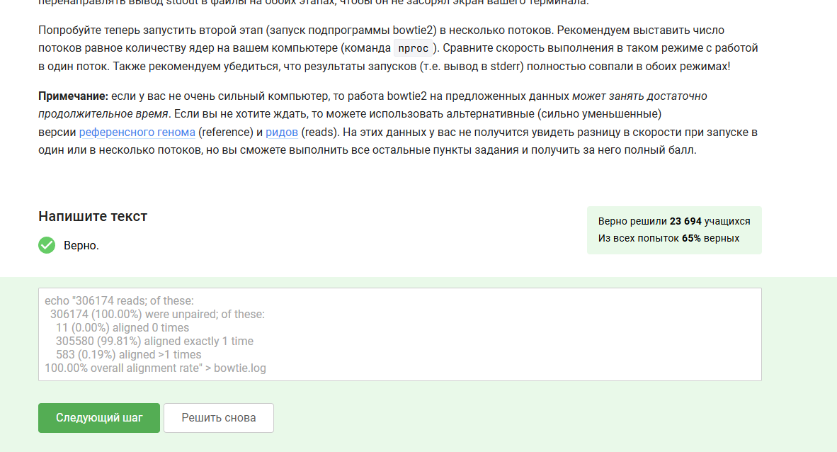

Рис. 18: Результат работы bowtie2

Выполнено задание с выводом статистики в bowtie.log, подтверждающее корректность работы в многопоточном режиме.

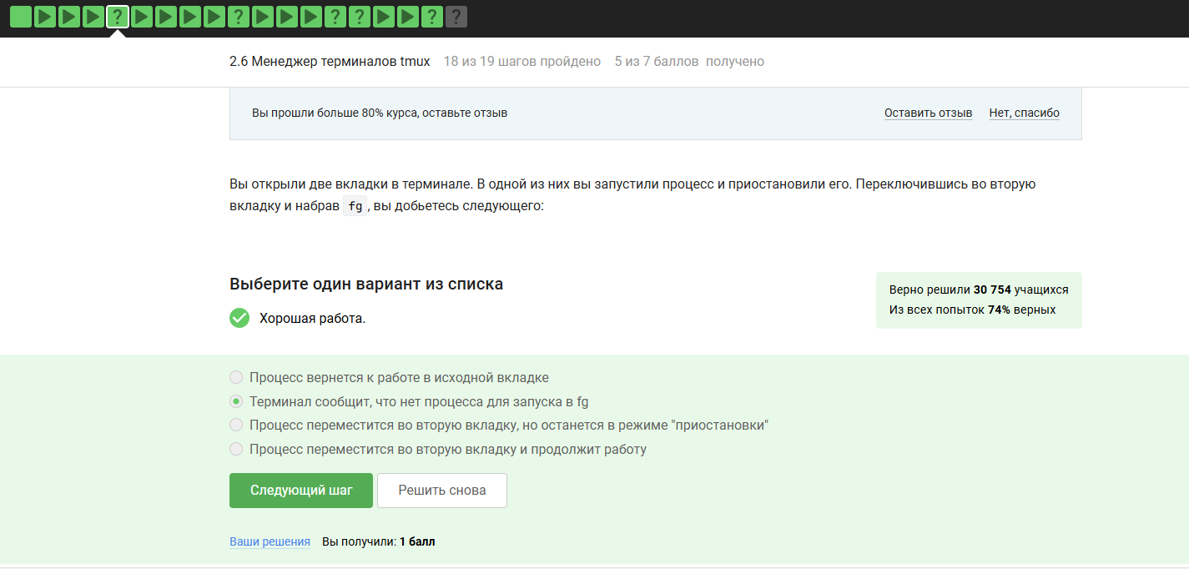

Рис. 19: fg в другой вкладке

Выбран вариант “Терминал сообщит, что нет процесса для запуска в fg”, потому что команда fg работает только в текущей вкладке.



Рис. 20: Завершение сессии tmux

Выбран вариант “tmux завершит работу”, так как закрытие последней вкладки приводит к завершению сессии tmux.

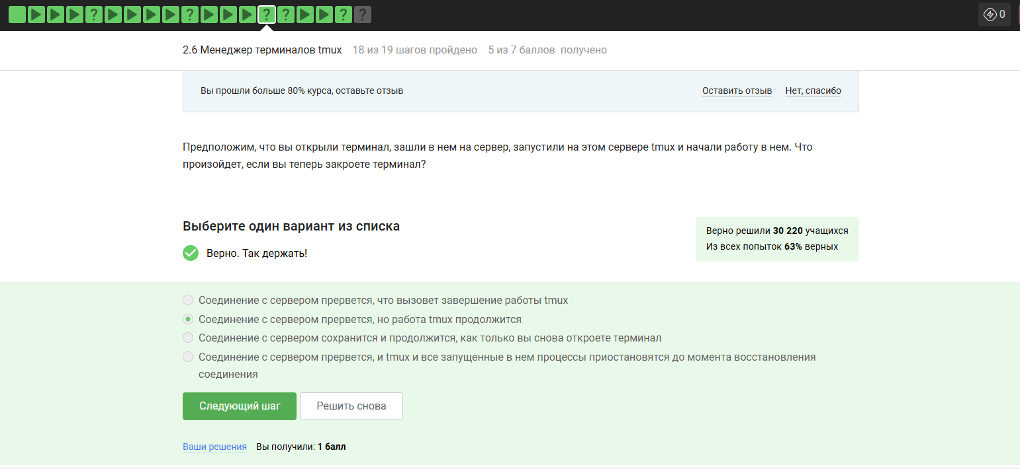

Рис. 21: Отключение от tmux

Выбрано “Соединение с сервером прервется, но работа trnux продолжится”, так как tmux/trnux работает независимо от терминала.



Рис. 22: Закрытие вкладки

Выбран вариант “Вкладка закроется, а вместе с ней пропадет и запущенный в ней процесс”, так как принудительное закрытие вкладки в tmux убивает все процессы в ней.



Рис. 23: Переименование вкладки

Выбран вариант “Ctrl+B и , (запятая)”, потому что эта комбинация в tmux отвечает за переименование текущей вкладки.

# 4 Выводы

Я прошёл и изучил второй раздел курса по Linux на платформе Stepik.